­­­Министерства науки и высшего образования Российской Федерации

федеральное государственное автономное образовательное учреждение высшего образования «Национальный исследовательский университет ИТМО»

*Факультет Программной инженерии и компьютерной техники*

**Отчёт по лабораторной работе №2**

Студент:

Бондарь Б.М

Группа:

P33212

Преподаватель:

Шешуков Д. М.

Санкт-Петербург

2023 г.

Оглавление

Текст задания 3

Описание предметной области 4

Список сущностей 4

Инфологическая модель 5

Даталогическая модель 5

Реализация даталогической модели на SQL 6

Создание таблиц 6

Заполнение таблиц данными 6

Вывод 8

# Текст задания

* На основе предложенной предметной области (текста) составить ее описание. Из полученного описания выделить сущности, их атрибуты и связи.
* Составить инфологическую модель.
* Составить даталогическую модель. При описании типов данных для атрибутов должны использоваться типы из СУБД PostgreSQL.
* Реализовать даталогическую модель в PostgreSQL. При описании и реализации даталогической модели должны учитываться ограничения целостности, которые характерны для полученной предметной области.
* Заполнить созданные таблицы тестовыми данными.

**Описание предметной области, по которой должна быть построена доменная модель:**

На Земле появилось новое животное; из центральной части Африканского материка оно медленно распространялось по всей планете. Оно было еще столь немногочисленно, что при беглом обследовании его можно было и не заметить среди миллиардов живых существ, которыми кишели и море, и суша. Пока еще ничто не предвещало, что оно добьется процветания или хотя бы просто выживет: в этом мире, где погибло так много более могучих животных, его судьба еще висела на волоске.

# Описание предметной области

# Предметная область описывает процесс распространения нового вида животного, которое появилось в центре Африканского материка, и его немногочисленность на Земле. Здесь рассматриваются факторы выживания и преодоления естественного отбора данного вида в условиях соперничества с более могучими животными.

# Список сущностей

1. Таблица "Вид животного":

- Идентификатор вида (INT, PRIMARY KEY)

- Имя вида (VARCHAR)

- Популяция (INT)

- Место происхождения (VARCHAR)

2. Таблица "Место обитания":

- Id места (INT, PRIMARY KEY)

- Регион (VARCHAR)

- Тип (VARCHAR)

3. Таблица "Живущие существа":

-Id Живущего существа

- Id существа (INT, FK)

- Количество видов (INT)

- Id Места обитания (INT, FK)

Инфологическая модель

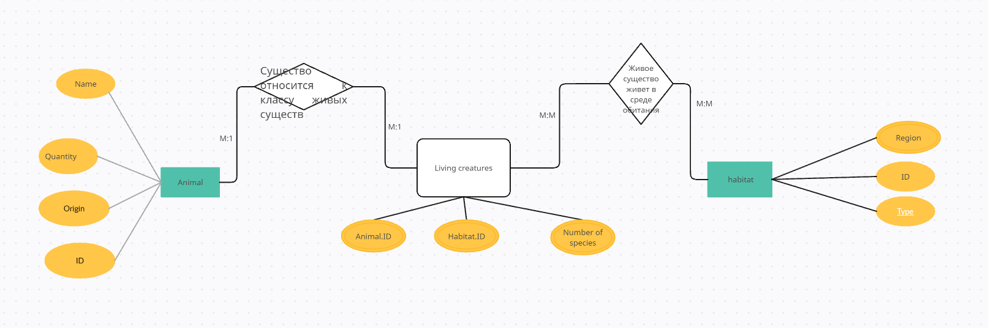

Рисунок 1. Инфологическая модель

Даталогическая модель

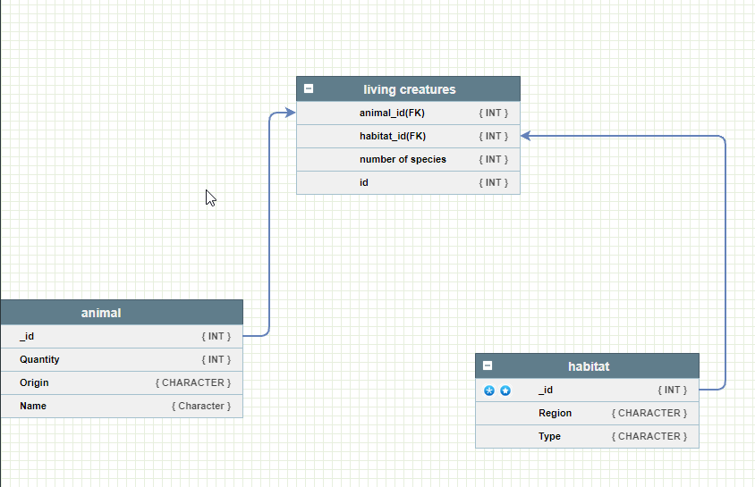

Рисунок 2. Даталогическая модель

Реализация даталогической модели на SQL

## Создание таблиц

create table animal(id INT PRIMARY KEY,region VARCHAR(255),type VARCHAR( 255);

studs(> \dt

Список отношений

Схема | Имя | Тип | Владелец

---------+--------+---------+----------

s333583 | animal | таблица | s333583

studs=> create table habitat(id INT PRIMARY KEY,region VARCHAR(255),type VARCHAR(255));

CREATE TABLE

studs=> \dt

Список отношений

Схема | Имя | Тип | Владелец

---------+---------+---------+----------

s333583 | animal | таблица | s333583

s333583 | habitat | таблица | s333583

studs=> create table living_creature(id INT PRIMARY KEY, FOREIGN KEY(animal_id) REFERENCES animal(id),FOREIGN KEY(habitat_id) REFERENCES habitat(id), number_of_species INT,animal_id INT NOT NULL,habitat_id INT NOT NULL);

CREATE TABLE

studs=> \dt

Список отношений

Схема | Имя | Тип | Владелец

---------+-----------------+---------+----------

s333583 | animal | таблица | s333583

s333583 | habitat | таблица | s333583

s333583 | living_creature | таблица | s333583

Добавление данных в базу данных

insert into animal (id,name,quantity,origin) values (1,'Новое животное',1,'Центральная часть Африканского материка')

insert into habitat (id,type,region) values (1,'Любой вид','Вся планета');

insert into living_creature (id,animal_id,habitat_id,number_of_species) values (1,1,1,1);

studs=> select* from animal;

id | name | quantity | origin

----+----------------+----------+-----------------------------------------

1 | Новое животное | 1 | Центральная часть Африканского материка

studs=> select* from habitat;

id | region | type

----+-------------+-----------

1 | Вся планета | Любой вид

studs=> select* from living_creature;

id | number_of_species | animal_id | habitat_id

----+-------------------+-----------+------------

1 | 1 | 1 | 1

# Вывод

В процессе выполнения лабораторной работы средствами PostgreSQL были созданы связанные таблицы по заявленной в задании предметной области. Для таблиц были применены следующие ограничения целостности (constraints): primary key, foreign key и not null. Две из сущностей являются стержневыми, одна – ассоциативная, связывающая стержневые сущности связью «многие ко многим», две сущности являются характеристиками, они дают дополнительную информацию об одной из стержневых сущностей. Для выполнения работы были использованы следующие команды DDL: create, alter. Использованные команды DML: insert into, select.

Таким образом, была создана доменная модель по предметной области «садоводство», состоящая из пяти сущностей, которые связаны между собой связями «многие ко многим» и «один ко многим».